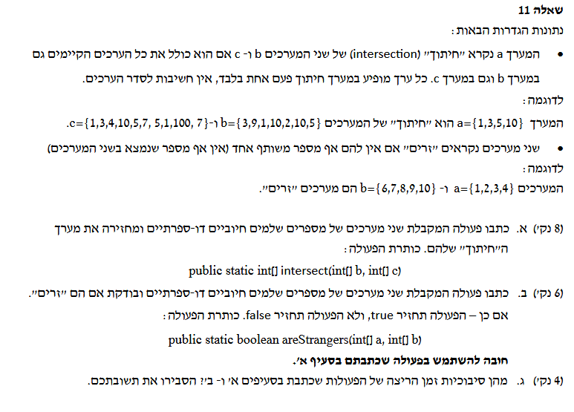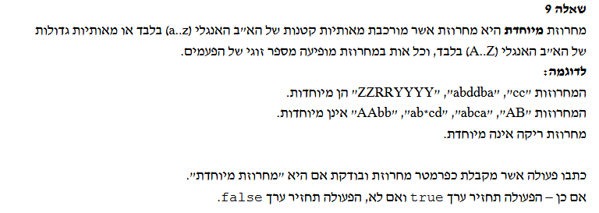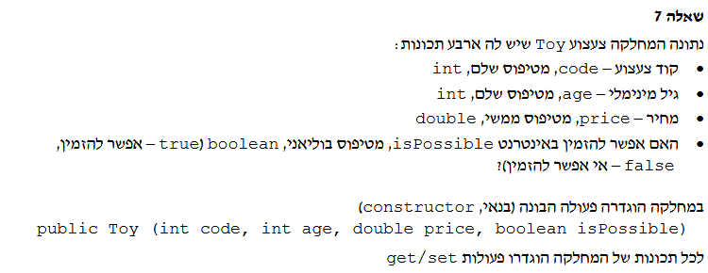
בס"ד
שאלה 2
שאלה 1
שאלה 3
א'. ממש במחלקה Toy את הפעולה public boolean equals(Toy other). הפעולה תחזיר true אם ורק אם קוד הצעצוע (code) של האובייקט הנוכחי זהה לקוד הצעצוע other.
ב'. כתוב פעולה חיצונית (במחלקה אחרת) בשם getOnlineToys. הפעולה תקבל כפרמטר מערך של צעצועים (Toy[]). הפעולה תחזיר מערך חדש המכיל רק את הצעצועים שניתן להזמין באינטרנט
המערך המוחזר חייב להיות בגודל המדויק של מספר הצעצועים שנמצאו (ללא תאים ריקים/null).

בהצלחה

